2025

Miguel Angel Patraca Lagunes

29/4/25

INFORME DE REFACTORIZACIÓN

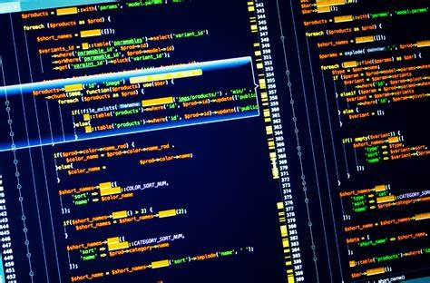

# Índice

# Introducción

En esta actividad llevaré a cabo la refactorización de un programa de gestión de biblioteca el cual tiene las funciones de registrar libros y usuarios, buscar libros y usuarios, prestar libros, devolver libros y mostrar los préstamos.

Este informe mostrará los problemas en el código que identifique , los cambios que realice y las técnicas de refactorización que seguí, además de justificar el por que tome esas decisiones en el diseño del programa.

# Problemas identificados

## Clase Usuario

En la clase usuario note problemas al momento de implementar herencia ya que solo se instanciaba a un usuario sin saber si es un estudiante o un profesor el que se registró al sistema

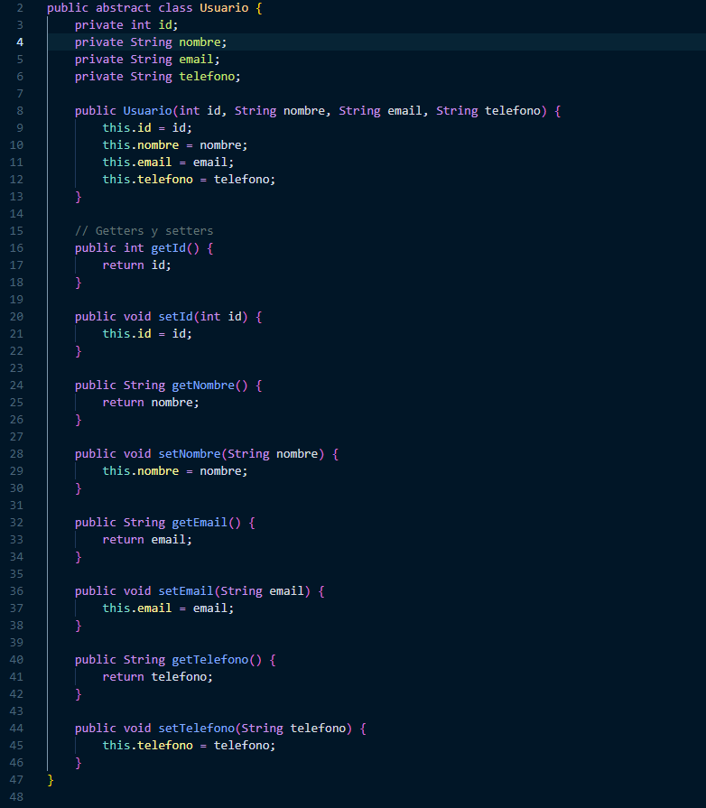

También noté que tampoco hay una interfaz que demuestre el diferente comportamiento de los 2 tipos de usuario al momento de registrar, realizar un préstamo o devolver un libro

## Clase Libro

En la clase libro fue el mismo problema que con la clase usuario ya que no se implementa la herencia para los diferentes tipos de libros (Audiovisual , Digital y Físico) , igualmente tampoco hay el polimorfismo para cuando se presta, se devuelve y se registra un nuevo libro

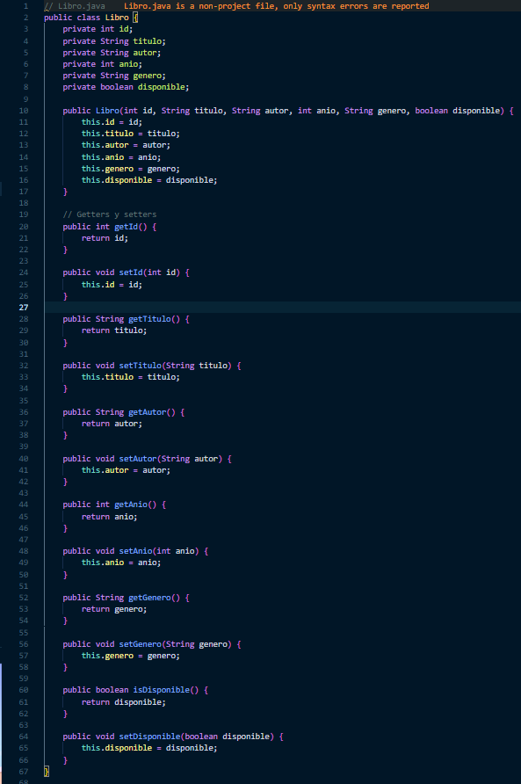

De igual forma noté que algunos métodos de la clase main deberían estar en esta clase, igualmente para la clase usuario.

## Clase préstamo

En la clase préstamo en mi opinión no tiene problemas de código en ese sector, pero si pienso que algunos métodos de la clase main deberían estar en esta clase

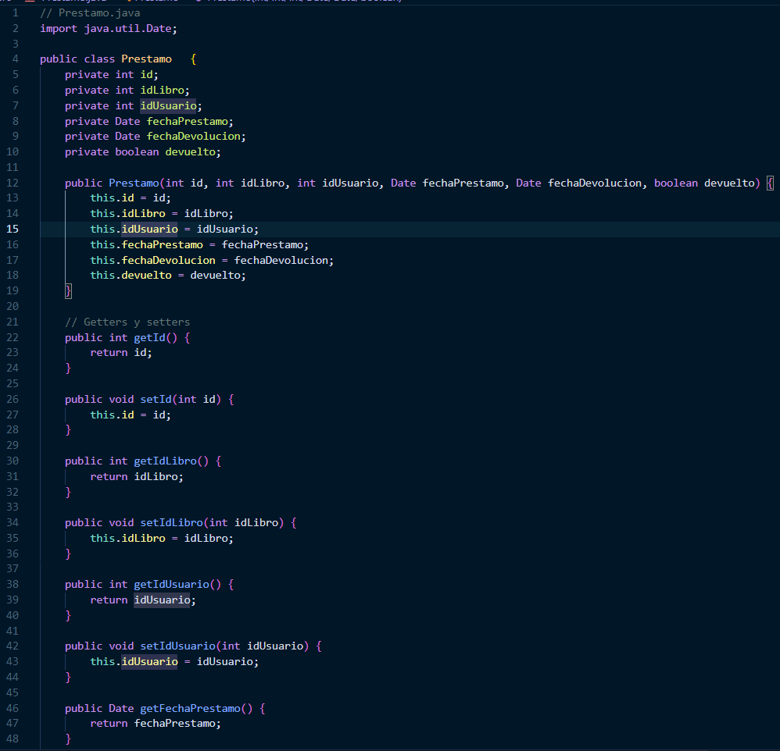

## Clase BibliotecaApp

En la clase Main en mi opinión hay muchos problemas

* inicializarDatos

Para mi este método esta de más por que viola el principio SOLID , los usuarios y libros de ejemplo ocupan líneas de código que se pueden solucionar creándolos dentro del programa no antes , o también haciendo una clase demo para probar estos datos

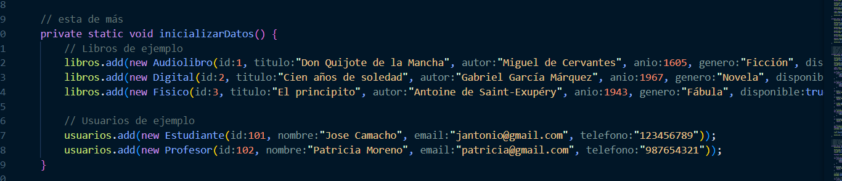

* Registrar libro

En este método yo pienso que si está bien colocado, pero solo puede registrar un tipo de libro, dejando de lado los otros tipos como digital y audiolibro

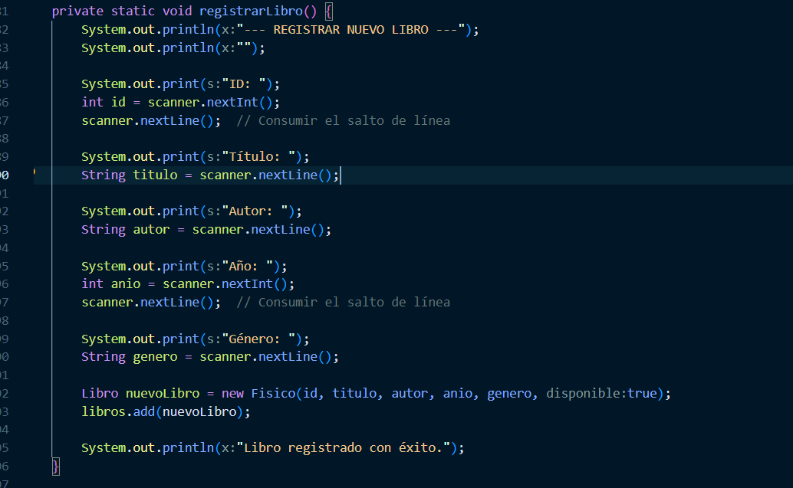

* registrarUsuario

Mismo caso que el método registrarLibro , este método solo puede instanciar la clase usuario, pero no diferencia los 2 tipos (profesor y estudiante)

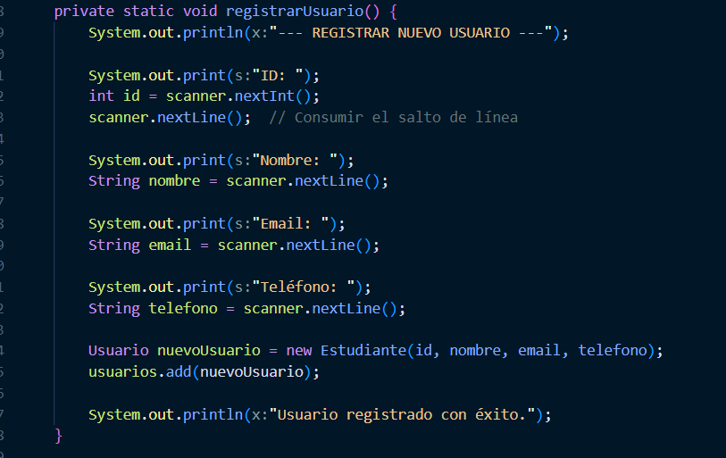

* prestarLibro

Este método en mi opinión debe estar en la clase Prestamo ya que es una responsabilidad de esa clase prestar y devolver un libro , además de que este método tiene más de 5 responsabilidades ya que   
- Busca el id de libro y usuario

-Verifica si el libro está disponible

-Verifica si el usuario tiene más de 3 libros prestados

-Realiza el préstamo

-Marca como no disponible el libro que se prestó

Por lo que este método viola el principio de responsabilidad única

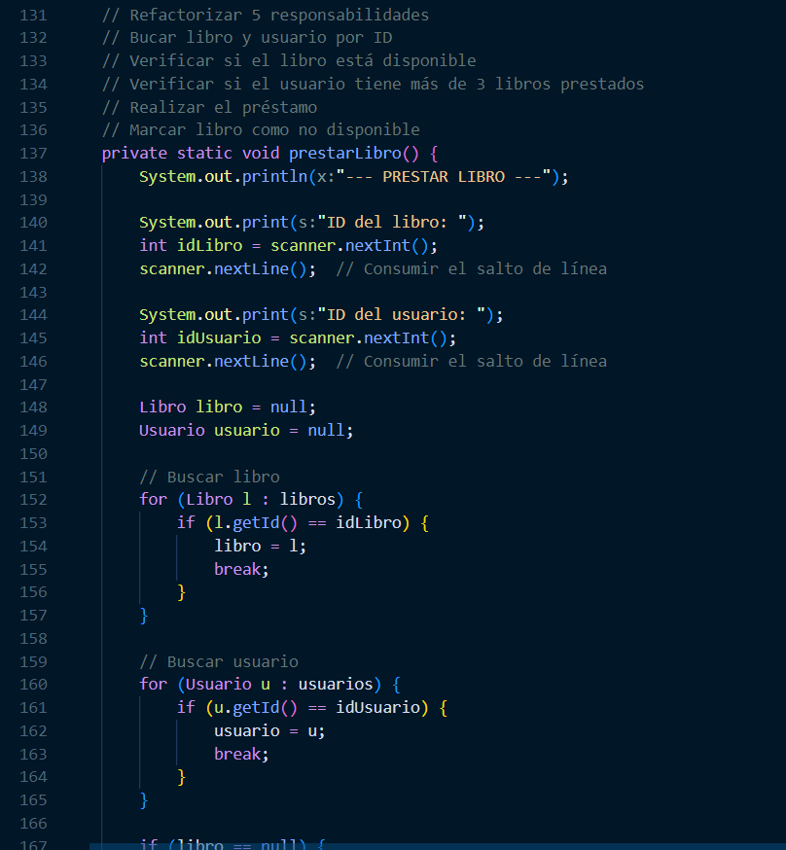

* devolverLibro

Este método tiene más de 4 responsabilidades, aparte de que pienso que debería estar en la clase Prestamo , las responsabilidades de este método son:

* Busca préstamo activo
* Marca préstamo como devuelto
* Marca libro como disponible
* Devuelve el libro a la biblioteca

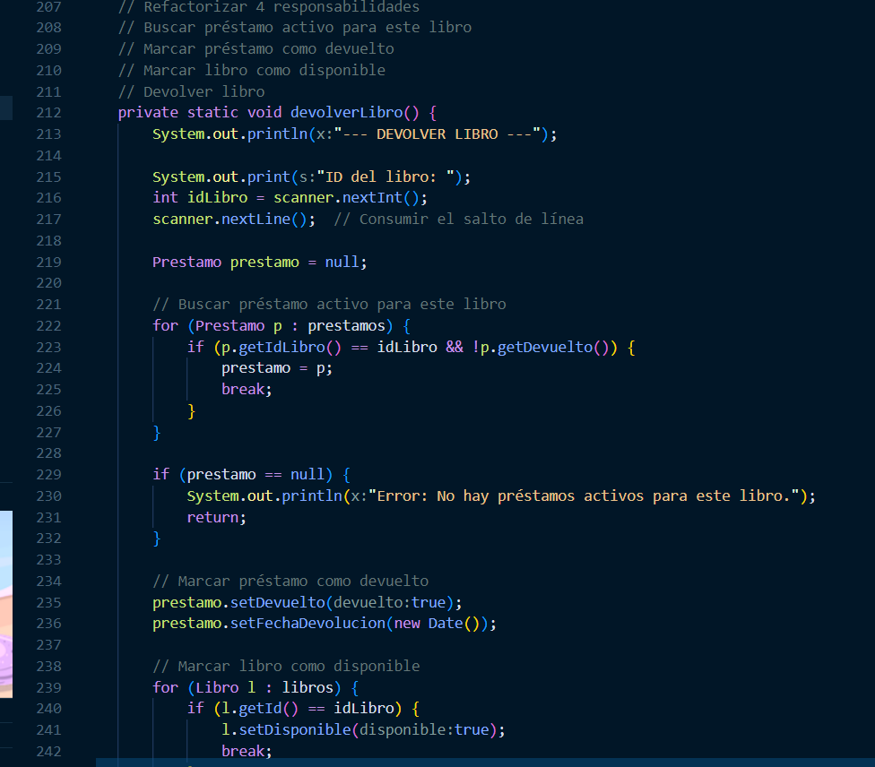

* buscarLibro y mostrarLibros

En estos 2 métodos el problema que encontré es que 2 bucles for hacen exactamente la misma función por lo que se repite código y agrandan las líneas de código , además de que ambos duplican código de mostrar información de libros

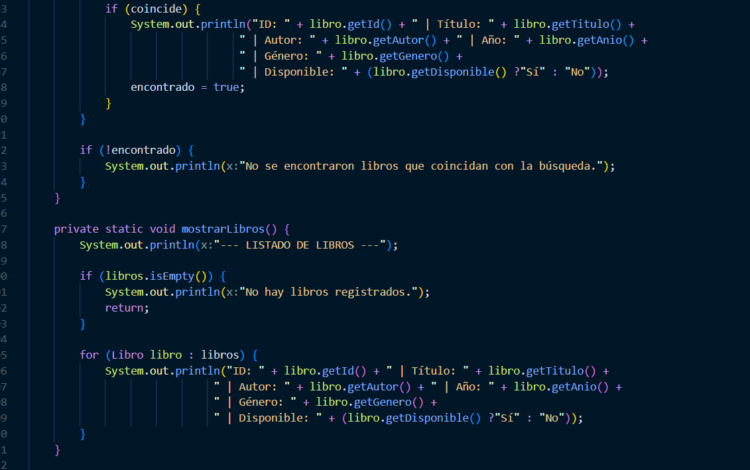

* mostrarUsuarios

en este caso pienso que el único problema es que no divide los 2 tipos de roles en los usuarios

* mostrarPrestamosActivos

En este método pienso que no hay problemas

# Técnicas de factorización empleadas

## Clase Usuario

* Clase de extracción

Convertí la clase Usuario a una clase abstracta y cree 2 nuevas clases de Estudiante y Profesor para implementar la herencia y dividir los métodos únicos de cada clase

## Clase Libro

* Clase de extracción

Convertí la clase Usuario a una clase abstracta y cree 3 nuevas clases de libros para implementar la herencia y dividir los métodos únicos de cada clase

## Clase Préstamo

## Clase BibliotecaApp

* Método de extracción
* Agrupé el menú por consola al momento de ejecutar el programa a un método independiente y remplacé el código por un llamada al método menu()
* Agrupé la información de los libros y usuarios que se repetían en los métodos:
  + buscarLibros()
  + mostrarLibros()
  + mostrarUsuarios()
  + mostrarPrestamosActivos()

Agrupé también la información de los prestamos activos a una llamada para futuras funciones

Cree los métodos:

* + registrarLibroFisico();
  + registrarLibroDigital();
  + registrarLibroAudiolibro();
  + registrarEstudiante();
  + registrarProfesor();
  + verificarPrestamos();
  + marcarDevolucion();
  + realizarPrestamo();
  + buscarPrestamoActivo();
  + mostrarInfromacionLibro();
  + mostrarInfromacionUsuario();
  + mostrarInfromacionPrestamo();
* Método de línea

Remplacé el cuerpo de los métodos:

* + prestarLibro()
  + devolverLibro

porque tenían muchas responsabilidades lo que violaba el principio SOLID, creando los métodos:

* + verificarPrestamos();
  + marcarPrestamo();
  + realizarPrestamo();
* Mover método

Movi los métodos

* + marcarDevolucion();
  + realizarPrestamo();

A la clase préstamo por que pienso son funciones de esa clase

* Clase de extracción

Extraje las funciones de la clase BibliotecaApp para dejar solo las opciones de la biblioteca y creé una nueva clase GestionarBiblioteca para tener solo 1 responsabilidad en ambas clases

# Justificaciones de diseño

## Clase usuario

Decidí hacer la clase de usuario abstracta para poder crear las clases Estudiante y Profesor para poder diferenciar los diferentes usuarios que se pueden registrar en la biblioteca y que estos hereden los atributos de la clase Usuario

## Interface CreardorDeUsuarios

Decidí hacer esta interface para mostrar el polimorfismo de las clases Estudiante y Profesor al momento de registrar cada uno en la biblioteca a

## Clase Libro

Aquí hice lo mismo que la clase Usuario , lo volví abstracta para que las clases Físico , Digital y Audiolibro puedan heredar los atributos de esta , además de tener atributos únicos para cada una y así diferenciar los tipos de libro en la biblioteca

## Interface CreardorDeLibros

Igual que en CreadorDeUsuarios hice esta interface para crear el polimorfismo de los diferentes tipos de libros al momento de registrarlos en la biblioteca

## Clase Prestamo

Decidí agregar los métodos realizarPrestamo y marcarDevolucion por que pienso que estas funciones son responsabilidad de esa clase y no de la BibliotecaApp

## Clase GestionarBiblioteca

Cree esta clase para mantener el principio SOLID en cada clase, porque antes en la clase BibliotecaApp mantenía las funciones que podía hacer en la consola y las funciones que gestiona la biblioteca, así que moví todas las funciones a esta clase y las refactorice porque muchos métodos tenían mas de una responsabilidad y algunos bloques de código se repetían , además cree nuevos métodos para la buscqueda de un solo libro y usuario , lo registros para los tipos de usuario y libros

## Clase BibliotecaApp

Como ya expliqué anteriormente decidí mantener en esta clase solo las salidas para el usuario y mover las funciones a una nueva clase para así separas las responsabilidades , aquí agrupe el menú de operaciones para que no abarque mucho código el método main

# Diagrama de clases

## Antes de refactorizar

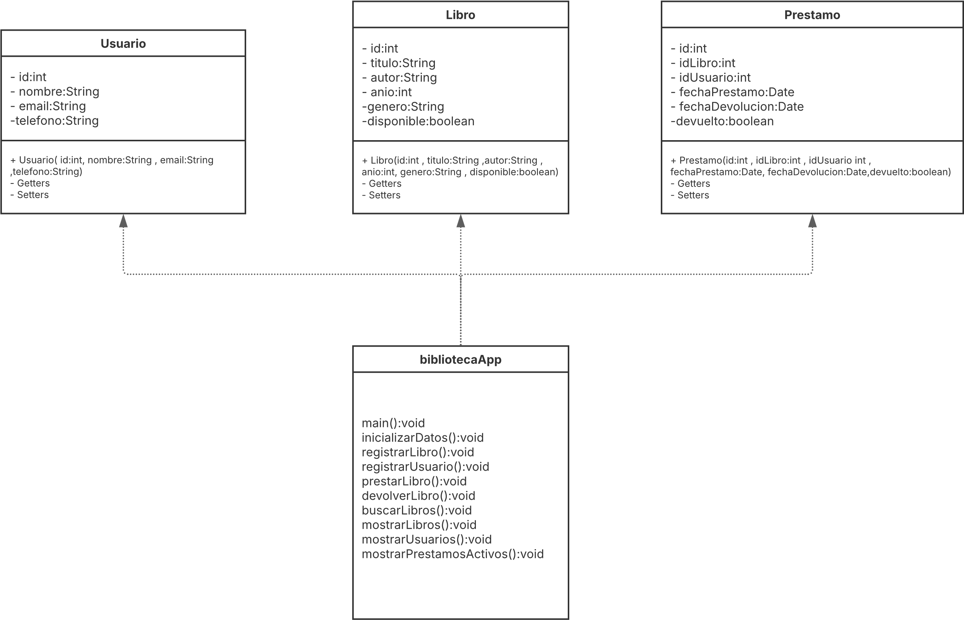

## Después de refactorizar